Бекітемін:
Оқу ісі жөніндегі орынбасары: ____________________

Бөлім: | Космология
Педагогтың аты-жөні:
Күні:
Сынып: 11 | Қатысушылар саны: | Қатыспағандар саны:
Сабақтың тақырыбы: | Қатемен жұмыс. Курсты қорытындылау
Оқу бағдарламасына сәйкес оқыту мақсаттары: | 11-сынып оқу мақсаттарын жүйелеу (тербелістер, толқындар, оптика, кванттық және ядролық физика, космология)
Сабақтың мақсаты: | - 11-сынып бөлімдерінің негізгі заңдарын жүйелейді  - мектеп физикасының бөлімдері арасындағы байланысты көрсетеді  - ҰБТ форматындағы есептерді шешу стратегиясын қолданады  - физиканың болашақ мамандыққа маңызын бағалайды
Құндылықтарға баулу: | «Адал азамат» бағдарламасы бойынша: Бірлік және ынтымақ.  «Бірлік бар жерде – тірлік бар» (халық мақалы).  Құндылық топтық жұмыстағы жауапкершілік пен өзара құрмет арқылы жүзеге асады.
Сабақтың барысы:
Сабақтың кезеңі/ уақыт | Педагогтің әрекеті | Оқушының әрекеті | Бағалау | Ресурстар
Сабақтың басы  6 минут  Ұйымдастыру, қызығушылықты ояту, мақсат қою | Ұйымдастыру кезеңі. Сәлемдесу, түгендеу, бағалау парағын тарату.  Білімді өзектендіру: «Қар кесегі». Бірінші оқушы «4 - тоқсандық жиынтық бағалау» тақырыбынан бір ұғымды айтады, келесісі оны қайталап, жаңасын қосады.  Проблемалық сұрақ: Тербелістен – Әлемге: 11 жылда физикадан не үйрендік және ол болашақта қалай керек болады?  Оқушылардың болжамдары тыңдалып, сабақтың тақырыбы мен мақсаты бірге анықталады. | Ұғымдарды тізбектей қайталап, жаңасын қосады.  Болжам айтып, мақсатты анықтауға қатысады. | ҚБ: ауызша кері байланыс, «Бас бармақ». | Слайд  Бағалау парағы
Сабақтың ортасы  15 минут  Джигсо. «Джигсо» (сарапшылар топтары) | «Джигсо». Әр «үй» тобынан бір оқушы сарапшылар тобына барады (5 минут), мәтін бөлігін меңгеріп, үй тобына оралып түсіндіреді (6 минут).  1-сарапшылар: Тербелістер мен толқындар → толқындық оптика → кванттық физика → ядро → космология.  2-сарапшылар: Негізгі идеялар: сақталу заңдары, өріс, толқын-бөлшек дуализмі, салыстырмалылық.  3-сарапшылар: Оқулықтағы мысалдар мен суреттер.  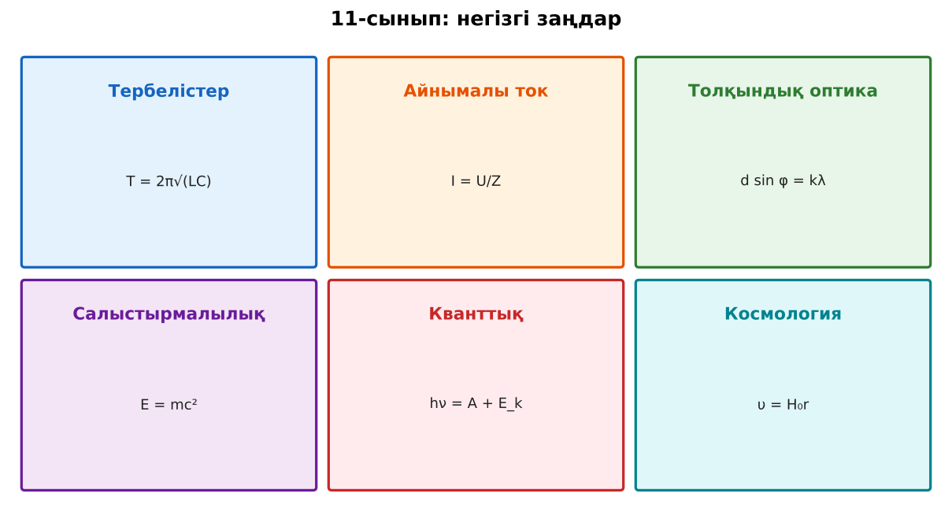  1-сурет. 11-сынып физикасының негізгі заңдары  ЕББҚ оқушыларына: жұп-тьютор (күшті оқушымен бірге жұмыс); терминдер сөздігі (қазақша – орысша) және сызбалар. | Сарапшылар тобында бөлімді меңгереді.  Үй тобына түсіндіреді, сұрақ қояды. | Дескриптор:  - өз бөлімін нақты түсіндіреді – 1;  - 11-сынып бөлімдерінің негізгі заңдарын жүйелейді – 1.  2 балл | Физика 11-сынып оқулығы  Сарапшылық мәтін карточкалары
Сабақтың ортасы  7 минут  Бекіту. Үлгі есеп / талдау | Үлгі есеп / мысал. Мектеп физикасы  1) 7–11 сынып: механика → жылу → электр → оптика → атом → ғалам.  Жауабы: Жүйе. | Үлгіні талдап, ұқсас тапсырманы орындайды. | Дескриптор: үлгі бойынша шешеді.  1 балл | Слайд
Сабақтың ортасы  1 минут  Сергіту сәті | «Молекулалар». Оқушылар қатты дене, сұйық, газ молекулаларының қозғалысын қимылмен көрсетеді. | Қимылмен орындайды. | Бағаланбайды: белсенділік пен көңіл-күй бақыланады | Тақтадағы нұсқаулық  Музыка (қалауынша)
Сабақтың ортасы  10 минут  Деңгейлік тапсырмалар (жеке жұмыс) | Оқушы деңгейін өзі таңдайды; А деңгейін орындаған оқушы В деңгейіне өтеді (тапсырмалар Қосымша 1-де).  А деңгейі (білу, қолдану):  Әр бөлімнен бір заңды ата.  В деңгейі (талдау):  ҰБТ үлгі есебі: λ = 500 нм фотон энергиясы (эВ)?  ЕББҚ оқушыларына: белсенді рөл беру (уақыт сақшысы, материал таратушы); толтырылған үлгі есеп және бос орынды толықтыру тапсырмасы. | Деңгейін таңдап, жеке орындайды.  Жауап кілтімен өзін-өзі тексереді. | Дескриптор:  А: мектеп физикасының бөлімдері арасындағы байланысты көрсетеді – 2 балл  В: ҰБТ форматындағы есептерді шешу стратегиясын қолданады – 3 балл | Деңгейлік карточкалар  Жауап кілті
Сабақтың соңы  6 минут  Бекіту, рефлексия, үй тапсырмасы | Бекіту: Google Forms викторинасы (мұғалім алдын ала дайындайды). Сұрақтар:  - E = mc² – кімнің? (Эйнштейн)  - I = U/Z – қай бөлім? (айнымалы ток)  - υ = H₀r – кімнің заңы? (Хаббл)  Google Forms: https://forms.google.com/  Рефлексия «PMI» (Плюс – Минус – Қызықты): сабақтың жақсы жағы, жетілдіретін тұсы және қызықты сәті.  Үй тапсырмасы (таңдау бойынша):  - А: ҰБТ үлгі тесті (физика).  - В: Физика бойынша жеке портфолио. | Викторинаға жауап береді.  Балын қосып, өзін-өзі бағалайды.  Рефлексия жасайды. | Дескриптор: викторина сұрақтарының 80%-ына дұрыс жауап береді – 1 балл  Шкала: 90–100% «өте жақсы», 70–89% «жақсы», 50–69% «қанағаттанарлық» | Google Forms (QR)  Kundelik.kz
Мұғалімге ескерту: оқушылар жиі жіберетін қателер
- ҰБТ тек формула. → Түсіну мен талдау.
Өмірмен байланыс
Физика – инженерия, медицина, IT, энергетиканың негізі.
Тапсырмалардың жауап кілті
Тапсырма | Жауабы
А | Оқушы жауабы бойынша.
В | E ≈ 2,48 эВ.
Қосымша 1 | Еркін.
Қосымша 2 | Еркін.
Үлгі есеп | Жүйе.

Қосымша 1. Оқушыға арналған тапсырмалар парағы (басып шығаруға)
Аты-жөні: …………………………………… Сынып: ………… Күні: ……………

А деңгейі
Әр бөлімнен бір заңды ата.
____________________________________________________________________________________________
____________________________________________________________________________________________

В деңгейі
ҰБТ үлгі есебі: λ = 500 нм фотон энергиясы (эВ)?
____________________________________________________________________________________________
____________________________________________________________________________________________
____________________________________________________________________________________________

Қосымша тапсырмалар
1) Ең маңызды 3 заң.
____________________________________________________________________________________________
2) Болашақ мамандығыңда физика қалай қажет?
____________________________________________________________________________________________
Қосымша 3. Тірек-конспект (бос орындарды сабақ барысында толтыр)
Тақырып: Қатемен жұмыс. Курсты қорытындылау

• Тербелістер мен толқындар → толқындық оптика → кванттық физика → ядро → космология.
• Негізгі идеялар: сақталу заңдары, өріс, толқын-бөлшек дуализмі, салыстырмалылық.

Есімде қалған формула / ереже: ____________________________________________________________
____________________________________________________________________________________________
Қосымша 2. Бағалау парағы (әр оқушыға)
Кезең | Дескриптор | Балл | Менің балым
Джигсо. «Джигсо» (сарапшылар топтары) | Дескриптор: - өз бөлімін нақты түсіндіреді – 1; - 11-сынып бөлімдерінің негізгі заңдарын жүйелейді – 1. | 2
Бекіту. Үлгі есеп / талдау | Дескриптор: үлгі бойынша шешеді. | 1
Деңгейлік тапсырмалар (жеке жұмыс) | Дескриптор: А: мектеп физикасының бөлімдері арасындағы байланысты көрсетеді – 2 балл В: ҰБТ форматындағы есептерді шешу стратегиясын қолданады – 3 балл | 5
Бекіту, рефлексия, үй тапсырмасы | Дескриптор: викторина сұрақтарының 80%-ына дұрыс жауап береді – 1 балл Шкала: 90–100% «өте жақсы», 70–89% «жақсы», 50–69% «қанағаттанарлық» | 1
Барлығы | 8–9 «өте жақсы», 6–7 «жақсы», 4–5 «қанағаттанарлық» | 9

Қосымша 4. Көрнекілік (интерактивті тақтаға немесе басып шығаруға)
1-сурет. 11-сынып физикасының негізгі заңдары

Суретпен жұмыс (сұрақтар): 1) Суретте қандай құбылыс/құрылғы бейнеленген? 2) Қандай физикалық шамалар көрсетілген және олар қалай байланысқан? 3) Суретке сүйеніп, өмірден бір мысал келтір.
Сандық ресурстар (QR-кодтар)
Google Forms – викторина  https://forms.google.com/   | Bilimland – видеосабақ  https://bilimland.kz/   | OPIQ – цифрлық оқулық  https://www.opiq.kz/  

